实验报告 2

课 程 TCP/IP网络编程 实验地点 信息楼601
姓 名 王 康 实 验 日 期：2018.05.16
学 号 2015551621 实验报告日期：
同组人姓名 曾碧霄 报 告 退 发： ( 订正 、 重做 )
同组人学号 2015551634 教 师 审 批 签 字：

- 实验名称
IP协议分析
- 环境
操作系统：Win10
网络平台：以太网
机器的IP地址：172.18.66.212
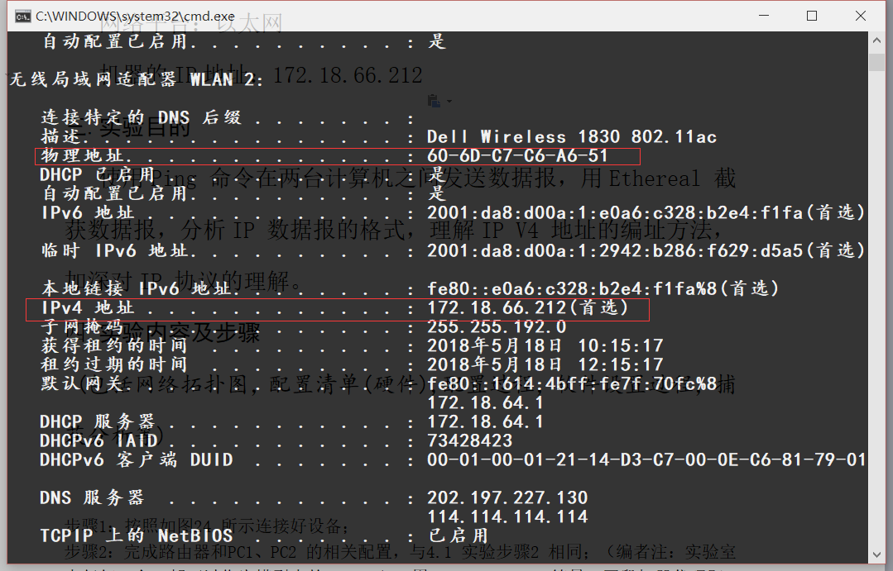
- 实验目的
使用Ping 命令在两台计算机之间发送数据报，用Ethereal 截获数据报，分析IP 数据报的格式，理解IP V4 地址的编址方法，加深对IP 协议的理解。
- 实验内容及步骤
网络拓扑图：
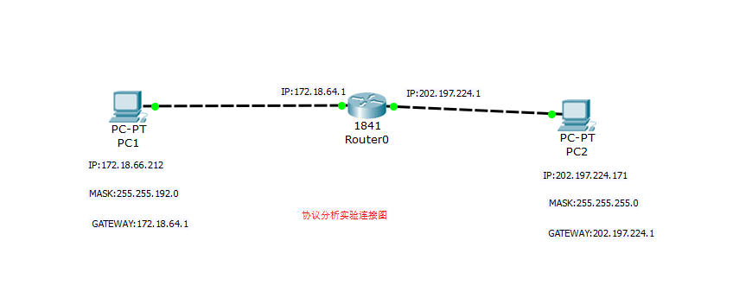
配置及捕获分析：

步骤1：连接好设备；
在Cisco Packet Tracer中模拟连接
步骤2：完成路由器和PC1、PC2 的相关配置，与4.1 实验步骤2 相同；（编者注：实验室中任何一台PC都可以作为模型中的PC1。而PC2用202.202.43.125等另一网段机器代理即可。）
在Cisco Packet Tracer中完成模拟配置：
PC1：
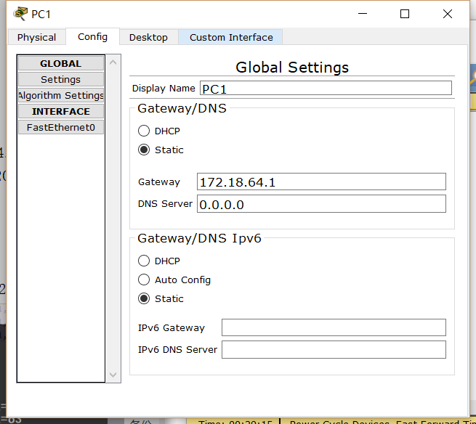
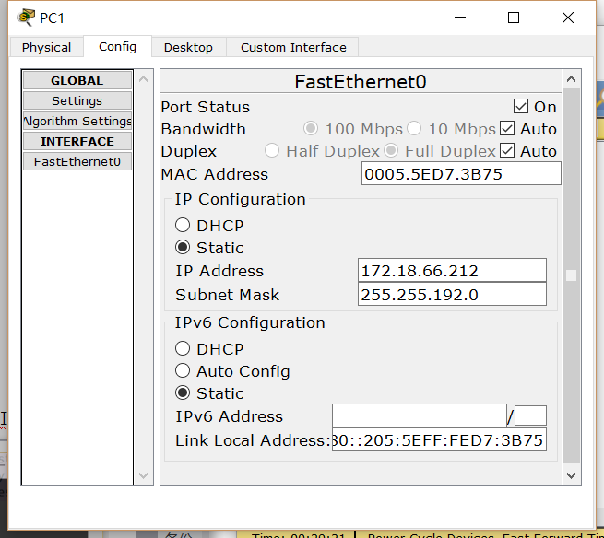
PC2：
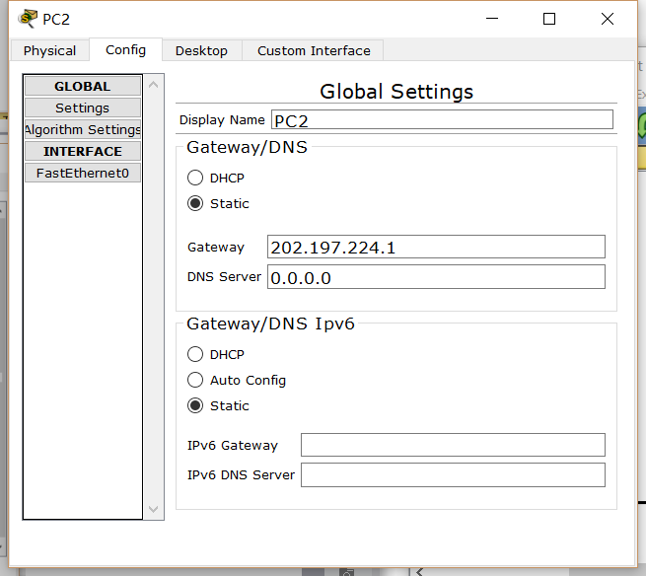
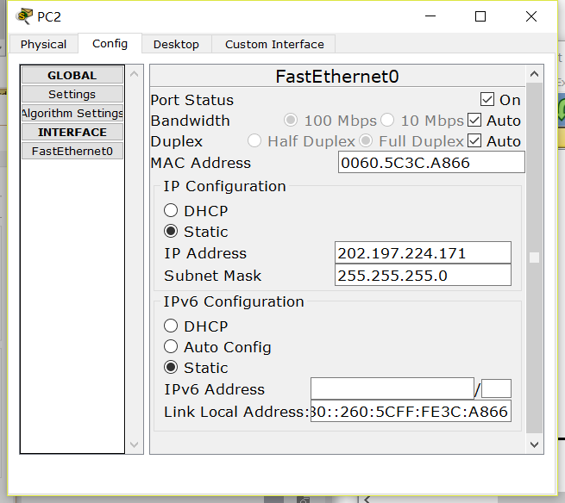
Router：
F0/0 F0/1
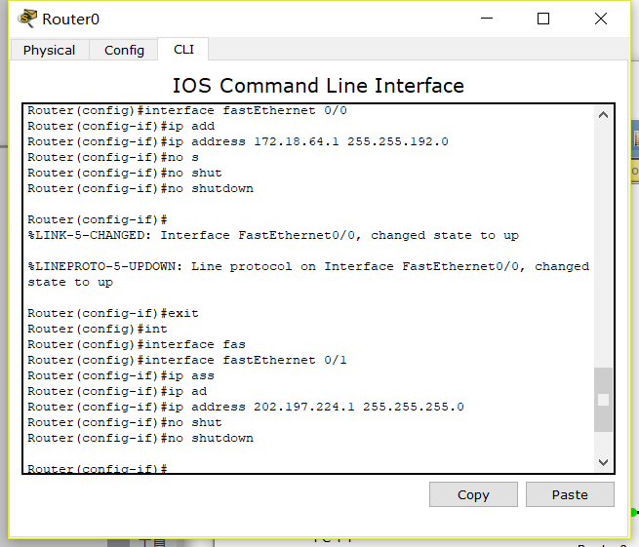
结果：PC1 ping通 PC2
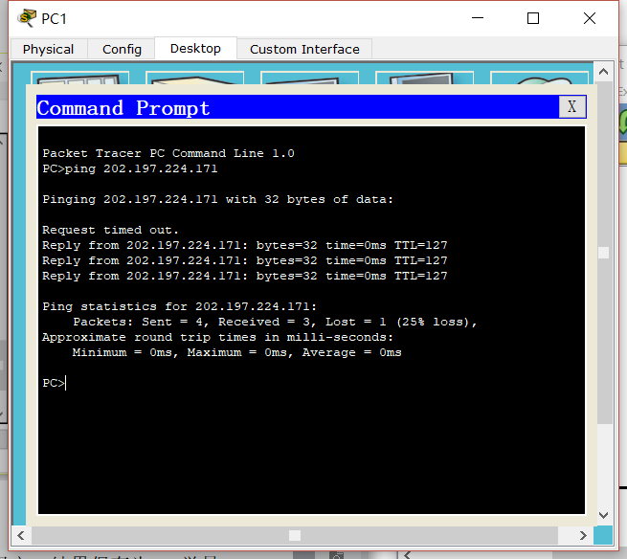
步骤3：按照4.1 实验方法，截获PC1 上ping PC2 的报文，结果保存为IP-学号；
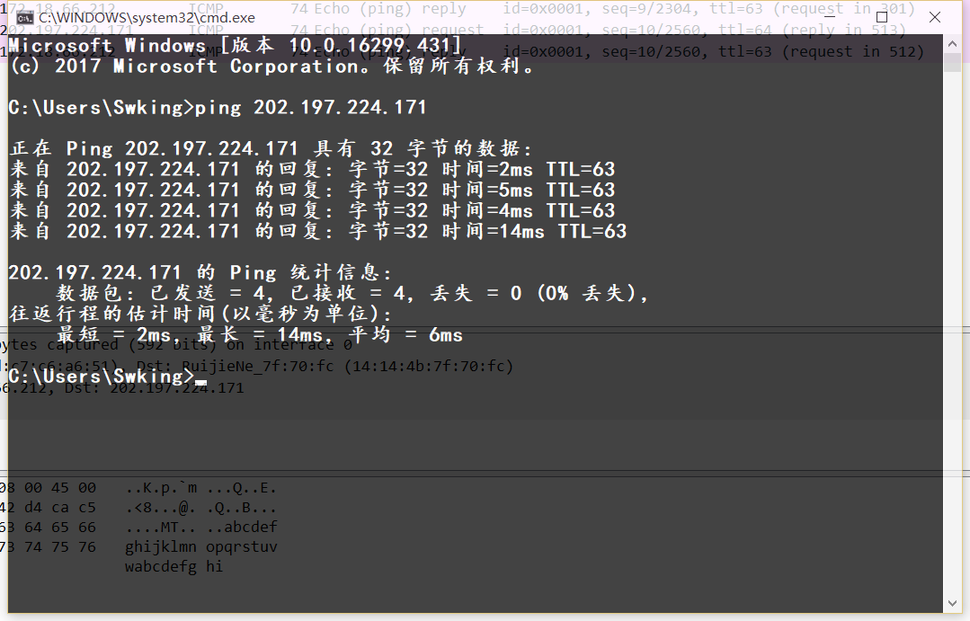

步骤4：任取一个数据报，分析IP 协议的报文格式，完成下列各题：（结果见实验结果）
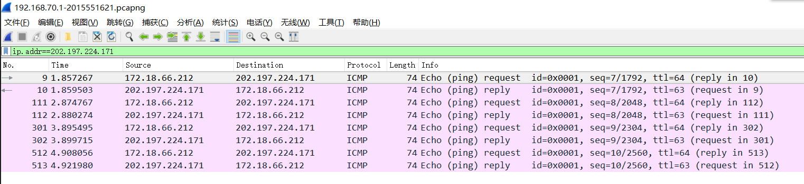

- 实验结果
步骤4、
- 分析IP 数据报头的格式，完成表：
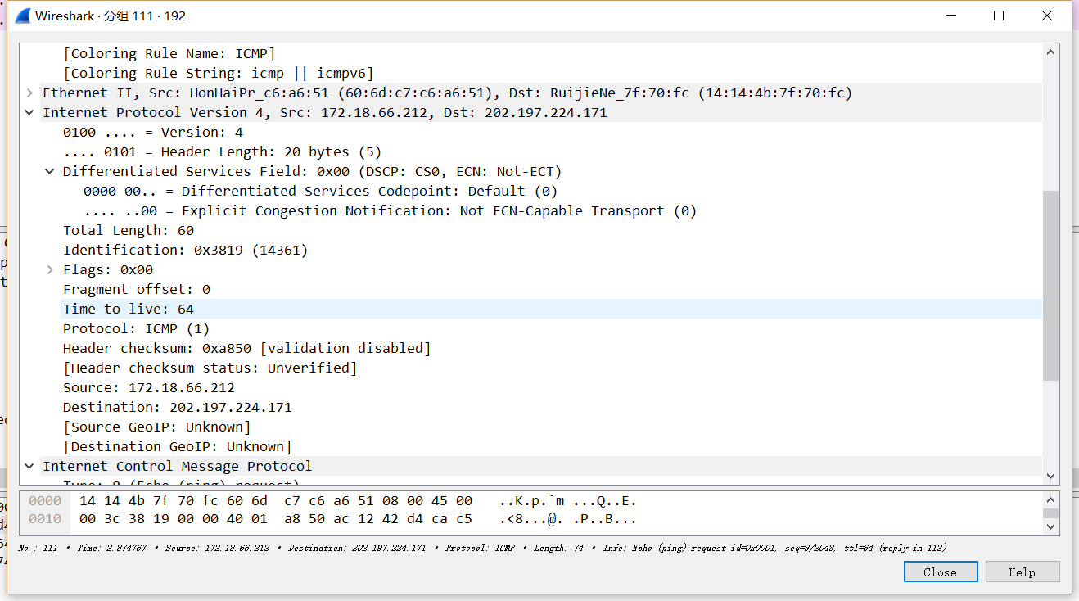

字段 | 报文信息 | 说明
版本 | 4
头长 | 20
服务类型 | 0x00 | (DSCP: CS0, ECN: Not-ECT)
总长度 | 60
标识 | 0x3819 | 14361
标志 | 0x00
片偏移 | 0
生存周期 | 64
协议 | ICMP | 1
校验和 | 0xa850 | [validation disabled]
源地址 | 172.18.66.212
目的地址 | 202.197.224.171

2）查看该数据报的源IP 地址和目的IP 地址，他们分别是哪类地址？体会IP 地址的编址方法。
源地址为：172.18.66.212 属于B类地址
目标地址为：202.197.224.171 属于C类地址
IP地址编址方法：
IP 地址分为 A，B，C，D，E 五类，其中 A、B、C 类地址为可分配主机地址，而 D 类地址为组播地址，E 类地址保留以备将来的特殊使用。IP 地址采用点分十进制方式记录，每个地址表被视为 4 个以点分隔开的十进制整数，每个整数对应一个字节。
B、C 三类地址由两部分组成：网络地址和主机地址，这三类地址的网络地址部分的长度不一样。使用子网和子网掩码来实现对A、B、C三类地址的更细划分。
当某个单位申请到一个IP地址时，实际上是获得了具有同样网络号的一块地址。其中具体的各个主机号则是由该单位自行分配，只需要做到在该单位管辖的范围内无重复的主机号即可。
- 实验中的问题及心得
进一步了解到IP编址方法及采用子网和掩码标识网络对解决IP资源问题的作用。深刻了解IP地址的分类及组成格式。同时也加深ping命令的使用，了解到ping命令使用的协议是ICPM协议，并且通过三次握手的方式建立连接，同时对IP报文的格式及各字段的具体含义有了初步了解。
遇到的问题：不同局域网的不同网段的两台PC不能相互Ping通。
解决办法1：配置路由器路由。
解决办法2：Ping公网IP。

